功

能

分

析

文

档

目录

一、应用业务流程设计 3

1、流程图 3

2、模块内与模块间的跳转配合 6

二、应用功能模块划分 7

三、数据库设计 8

四、接口设计 9

# 一、应用业务流程设计

## 1、流程图

1. 天气模块

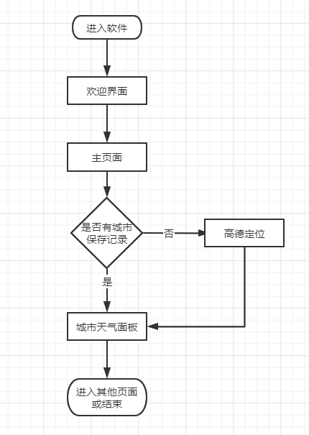

1. 港口模块

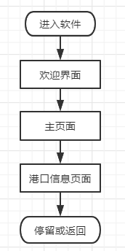

1. 空气模块

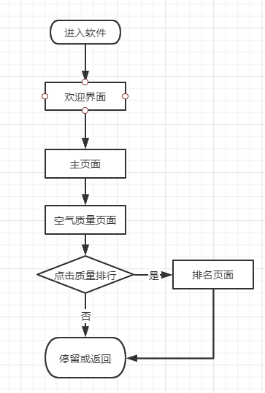

1. 气象预警模块

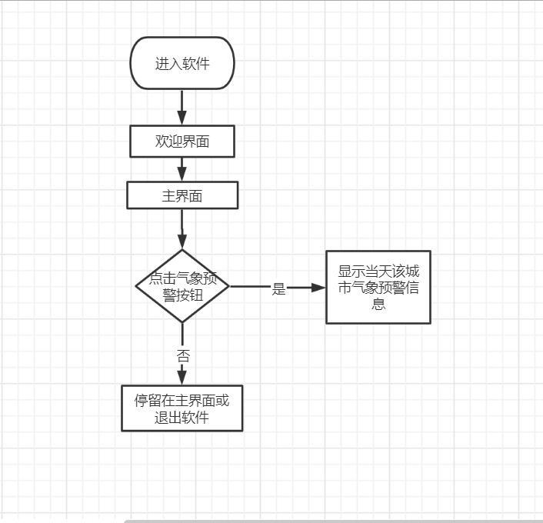

1. HMS人像抠图模块

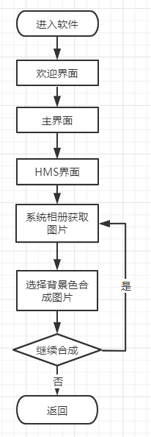

1. 尾号限行模块

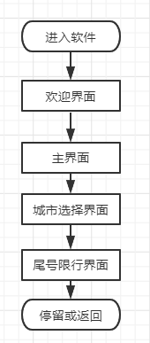

1. 农历节气模块

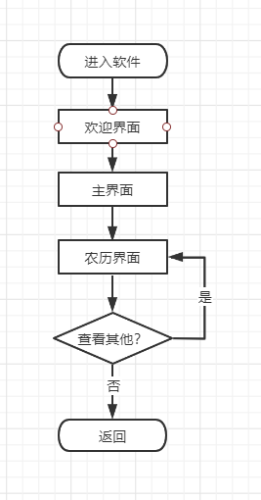

## 2、模块内与模块间的跳转配合

1. 模块间跳转、参数传递
   1. 空气质量模块
      1. 传递String城市ID
   2. 港口信息模块
      1. 传递String城市ID
2. 气象预警模块
   * 1. 传递String城市ID
3. 模块内跳转、参数传递
   1. 天气模块
      1. 主页面获取搜索页面传递的城市ID添加新城市
   2. HMS 模块
      1. 从系统相册获取图片
   3. 尾号限行模块
      1. 从城市选择列表获取ID

# 二、应用功能模块划分

1. 天气模块
   1. 功能点
      1. 添加城市
      2. 自动定位
      3. 显示每天、每小时天气预报
   2. 技术点
      1. 高德地图定位
      2. Fragment
      3. ViewPager2
      4. AlertDialog
      5. RecycleView
      6. Activity
      7. EditText
      8. ViewBinding
      9. DataBinding
      10. Kotlin协程
      11. okhttp
2. 空气质量模块
   1. 功能点
      1. 当天所有空气指数
      2. 未来5天AQI指数预报
      3. 未来24小时空气指数预报
      4. 全国AQI城市排名
   2. 技术点同前
3. 港口模块
   1. 功能点
      1. 展示该城市所有港口的基本信息
   2. 技术点同前
4. 地理模块
   1. 功能点
      1. 展示日出日落、月出月落时间
   2. 技术点同前
5. 天气预警模块
   1. 功能点
      1. 显示当天选定城市天气预警信息
   2. 技术点
      1. RecycleView
      2. Activity
      3. Kotlin协程
      4. Constraintlayout
      5. TextView
      6. Toolbar
      7. RelativeLayout
      8. ImageView
6. HMS模块
   1. 功能点
      1. 人像分割
      2. 背景替换
   2. 技术点
      1. HMS Core ML Kit
7. 尾号限行模块
   1. 功能点
      1. 显示尾号限行城市
      2. 展示城市限行信息（处罚规定、区域、尾号等）
   2. 技术点
      1. RecycleView
      2. ScrollerView

# 数据库设计

City

|  |  |  |  |  |
| --- | --- | --- | --- | --- |
| 字段名 | 类型 | 允许空 | 字段说明 | 备注 |
| code | varchar | 否 | 城市id | 主键 |
| ascription | varchar | 否 | 行政归属 | 无 |
| phonetic | varchar | 否 | 城市拼音 | 索引 |
| name | varchar | 否 | 城市简称 | 无 |

CityPort

|  |  |  |  |  |
| --- | --- | --- | --- | --- |
| 字段名 | 类型 | 允许空 | 字段说明 | 备注 |
| protCode | varchar | 否 | 港口id | 主键 |
| cityCode | varchar | 否 | 城市id | 外键 |
| cityName | varchar | 是 | 城市名 | 冗余 |
| portName | varchar | 是 | 港口名 | 冗余 |

Port

|  |  |  |  |  |
| --- | --- | --- | --- | --- |
| 字段名 | 类型 | 允许空 | 字段说明 | 备注 |
| code | varchar | 否 | 坐标id | 主键 |
| province | varchar | 否 | 省份 | 无 |
| name | varchar | 否 | 港口名 | 无 |
| waterLevel | varchar | 否 | 水位基准 | 无 |
| phontic | varchar | 否 | 港口名拼音 | 无 |
| longitude | varchar | 否 | 纬度 | 无 |
| latitude | varchar | 否 | 经度 | 无 |

# 四、接口设计

1. 天气类接口
   1. /v3/weather/now.json 请求远程当天天气信息
   2. /v3/weather/daily.json 请求远程未来最多15天预报
   3. /v3/weather/hourly.json 请求远程未来最多5天每小时预报
2. 空气类接口
   1. /v3/air/now.json 请求远程当天空气指数
   2. /v3/air/daily.json 请求远程未来5天AQI指数
   3. /v3/air/hourly.json 请求远程未来24小时AQI指数
   4. /v3/air/rank.json 请求远程空气质量城市排名信息
3. 地理类接口
   1. /v3/geo/moon.json 请求远程月出月落信息
   2. /v3/geo/sun.json 请求远程日出日落信息
4. 气象预警接口
   1. /v3/weather/alarm.json 请求远程当天天气预警信息
5. 生活类接口
   1. /v3/life/driving_restriction.json 请求远程尾号限行信息
   2. /v3/life/chinese_calander.json 请求农历日期和节气